****一、身高、体重****

****测试目的：****评定学生的身体匀称度，评价学生生长发育水平及营养状况。

****测试方法：****受试者赤足，立正姿势站在身高体重计的底板上（上肢自然下垂，足跟并拢，足尖分开约成60度角）。

****要求：****足跟、骶骨部及两肩胛区与立柱相接触，躯干自然挺直，头部正直，两眼平视。

****注意事项：****（1）身高计应选择平坦靠墙的地方放置，立柱的刻度尺应面向光源。（2）严格掌握“三点靠立柱”、“两点呈水平”的测量姿势要求，测试人员读数时两眼一定与压板等高，两眼高于压板时要下蹲，低于压板时应垫高。（3）水平压板与头部接触时，松紧要适度，头发蓬松者要压实，头顶的发辫、发结要放开，饰物要取下。（4）测量身高前，受试者应避免进行剧烈体育活动和体力劳动。

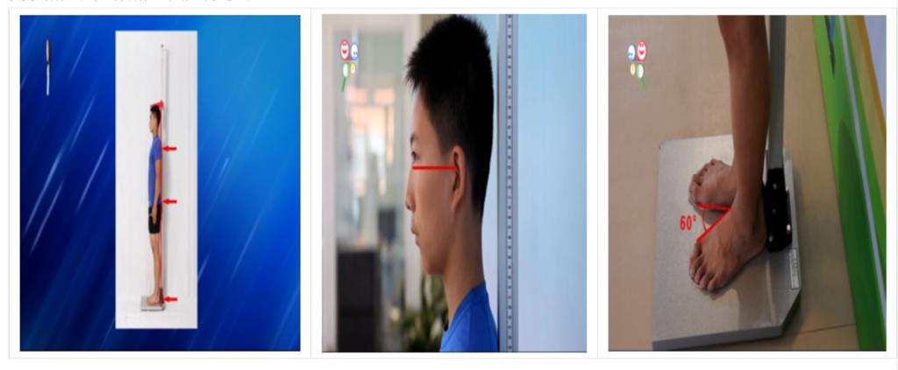

****二、肺活量****

****测试目的：****测试学生的肺通气功能。

****测试方法：****测试者将所发吹嘴套平稳的插在吹嘴上，不必紧张，深吸气后屏住气对准吹嘴以中等速度和力度尽力深呼气，直到不能呼出为止。

****要求：****测试时口紧贴吹嘴，避免从嘴角漏气，测试中不能二次吸气，否则成绩只计到二次吸气时的数据。

****提示：****测试时嘴要张开个小口，还要能够明显听到气流通过的声音，但吹气速度不能过大。

****注意事项：****（1）电子肺活量计的计量部位的通畅和干燥是仪器准确的关键，吹气筒的导管必须在上方，以免口水或杂物堵住气道。（2）每测试10人及测试完毕后用干棉球及时清理和擦干气筒内部。严禁用水、酒精等任何液体冲洗气筒内部。（3）导气管存放时不能弯折。

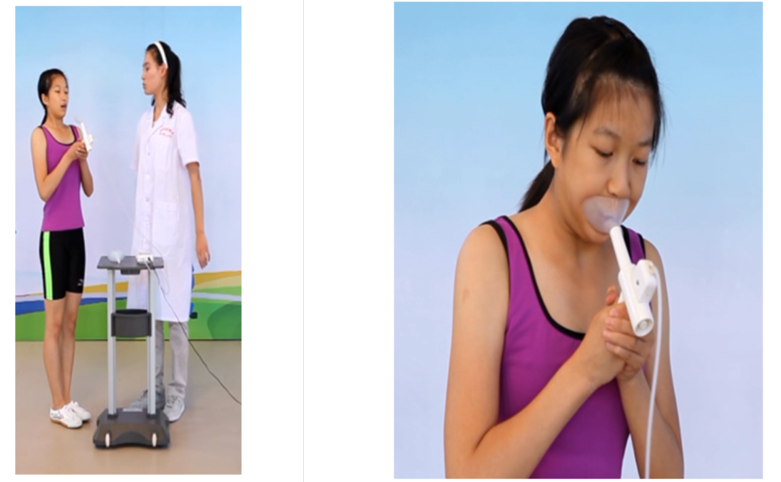

****三、坐位体前屈****

****测试目的：****测量学生在静止状态下的躯干、腰、髋等关节、韧带和肌肉的伸展性和弹性及学生身体柔韧素质的发展水平。

****测试方法：****受试者两腿伸直，坐在测试仪器上两脚赤足贴紧档板，上体前屈，两臂伸直向前，用两手中指尖逐渐向前匀速推动滑板，直到不能前推为止。

****要求：****两腿不能弯曲，禁止用力加速向前推进，加速推或中途稍有停顿者将会得负分。

****注意事项：****（1）身体前屈，两臂向前推游标时两腿不能弯曲。（2）受试者应匀速向前推动游标，不得突然发力。

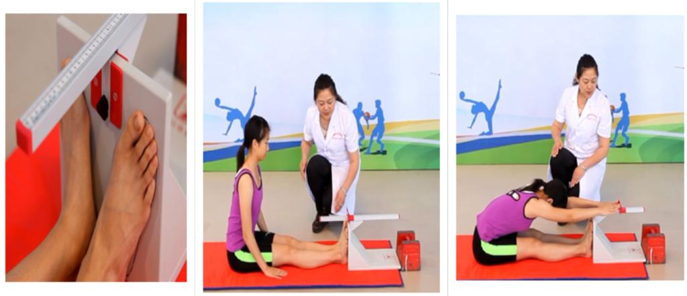

****四、立定跳远****

****测试目的：****测试学生下肢肌肉爆发力及身体协调能力的发展水平。

****测试方法：****受试者两脚自然分开站立，站在起跳线后，脚尖不得踩线。两脚原地同时起跳，不得有垫步或连跳动作，每人试跳两次，计最好成绩。

****要求：****发现第一次犯规后，应遵守规则认真测试；可以赤足，但不得穿皮鞋、塑料凉鞋测试。

****注意事项：****测试时保持室内安静，踩线时能听到仪器的报警声；女生一般在踏板中间起跳、男生一般在踏板后端起跳（前、后起跳点选择以能否跳过2米为依据）；落地后向前或从侧面离开仪器，成绩为距起跳点最近的接触点，因此不能后退。

特别注意：落地时双脚一定要落在中间摩擦力较大的落地区域，否则，可能会身后滑倒直接影响测试成绩。

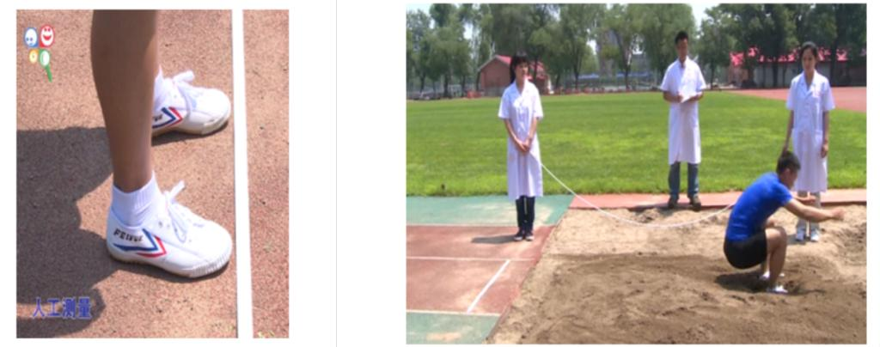

****五、50米跑****

****测试目的：****测试学生速度、灵敏素质及神经系统灵活性的发展水平。

****测试方法：****受试者至少两人一组测试。站立起跑，受试者听到“跑”的口令后开始起跑。发令员在发出口令同时要摆动发令旗。计时员视旗动开表计时，受试者躯干部到达终点线的垂直面停表。以秒为单位记录测试成绩，精确到小数点后一位，小数点后第二位数按非零进1原则进位，如10.11秒读成10.2秒记录之。

****注意事项：****（1）受试者测试最好穿运动鞋或平底布鞋，赤足亦可。（2）发现有抢跑者，要当即召回重跑。（3）如遇风时一律顺风跑。

****成绩记录：****单位（秒），如7″9 ，填写为：7.9

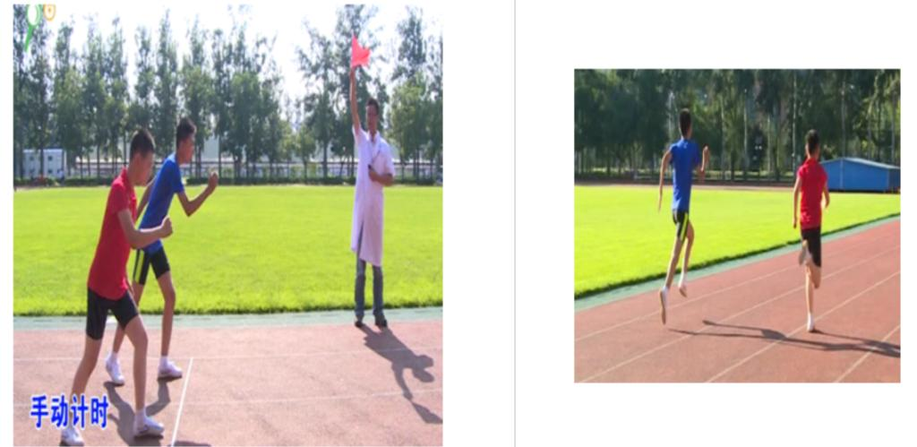

****六、引体向上（男生）****

****测试目的：****测试学生的上肢肌肉力量的发展水平。

****场地器材：****高单杠或高横杠，杠粗以手能握住为准。

****测试方法：****受试者跳起双手正握杠，两手与肩同宽成直臂悬垂。静止后，两臂同时用力引体(身体不能有附加动作)，上拉到下颌超过横杠上缘为完成一次。记录引体次数。

****注意事项：****（1）受试者应双手正握单杠，待身体静止后开始测试。（2）引体向上时，身体不得做大的摆动，也不得借助其他附加动作撑起。（3）两次引体向上的间隔时间超过10秒停止测试。

****成绩记录****：单位（个），如18个，填写为：18

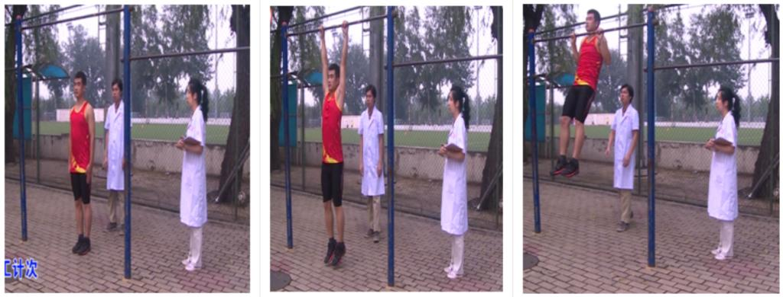

****七、一分钟仰卧起坐（女生）****

****测试目的****：测试学生的腹肌耐力。

****场地器材：****垫子若干块（或代用品）、铺放平坦。

****测试方法：****受试者仰卧于垫上，两腿稍分开，屈膝呈90度角左右，两手指交叉贴于脑后。另一同伴压住其踝关节，以固定下肢。受试者坐起时两肘触及或超过双膝为完成一次。仰卧时两肩胛必须触垫。测试人员发出“开始”口令的同时开表计时，记录1分钟内完成次数。1分钟到时，受试者虽已坐起但肘关节未达到双膝者不计该次数，精确到个位。

****注意事项：****（1）如发现受试者借用肘部撑垫或臀部起落的力量起坐时，该次不计数。（2）测试过程中，观测人员应向受试者报数。（3）受试者双脚必须放于垫上。

****成绩记录：****单位（个），如38个，填写为：38

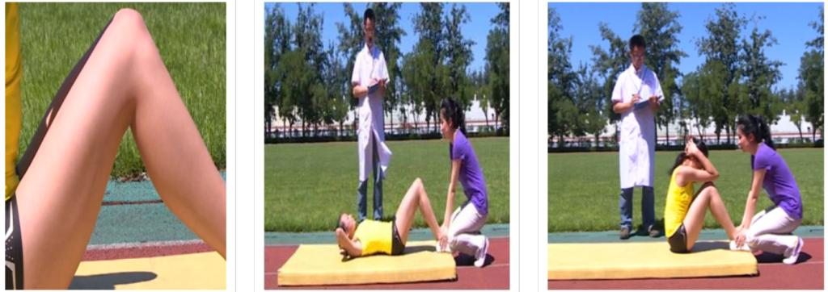

****八、800米（女生）/1000米跑（男生）****

****测试目的：****测试学生耐力素质的发展水平，特别是心血管呼吸系统的机能及肌肉耐力。

****测试方法****：受试者分组进行测试，站立式起跑。当听到“跑”的口令后开始起跑。计时员看到旗动开表计时，当受试者的躯干部到达终点线垂直面时停表。以分、秒为单位记录测试成绩，不计小数。

****注意事项：****（1）心脏病、肾病、残疾的学生不能参加测试。（2）凡办理过《免于执行国家学生体质健康标准》申请者不再测试。

****成绩记录：****单位（分/秒），如3′29″，填写为：3.29

